Wtorek, 23.06.20.
Witam wszystkich cieplutko Pamiętajcie o życzeniach dla Taty!
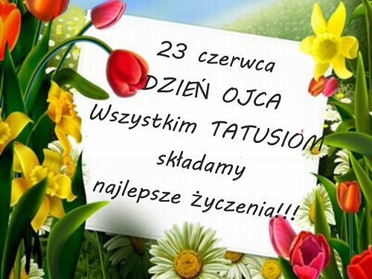
Dzisiaj utrwalimy sobie pory roku.
- Obejrzyjcie film i posłuchajcie piosenki Cztery pory roku
https://www.youtube.com/watch?v=69B_ZJ37PYw
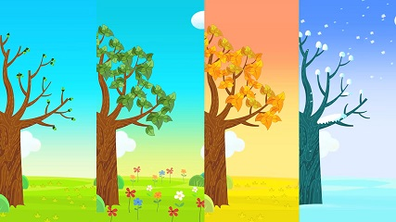
- Zabawy z porami roku
- Rozwiązywanie zagadek obrazkowych.

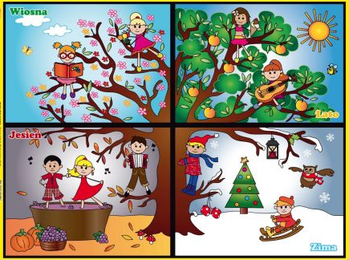
Rodzic opowiada o jednym z obrazków. Dzieci zgadują, o którym obrazku jest mowa. Uzasadniają swoją odpowiedź. Nazywają przedstawioną na obrazku porę roku. Zastanawiają się, jaka była pora roku, kiedy rozpoczynały przedszkole we wrześniu, a jaka pora roku jest teraz.

- Rozwiązywanie zagadek muzycznych.
Nagranie utworów Antoniego Vivaldiego Cztery Pory Roku: Jesień, Zima,
Wiosna, Lato, kolorowe chusty.
Rodzic włącza kolejno fragmenty utworów. Dzieci po wysłuchaniu każdego fragmentu starają się odgadnąć, z jaką porą roku jest on związany i wykonują krótkie improwizacje taneczne z kolorowymi chustami. Rodzic zwraca uwagę na ostatnią porę roku – lato. Wyjaśnia, że teraz właśnie jest lato.

jesień: https://www.youtube.com/watch?v=5jJvvGqdPVk&list=RD5jJvvGqdPVk&start_radio=1&t=0
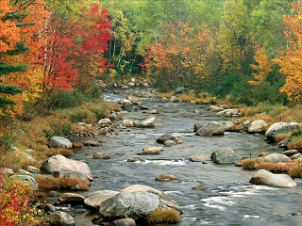
zima: https://www.youtube.com/watch?v=11Gs-rfPPis
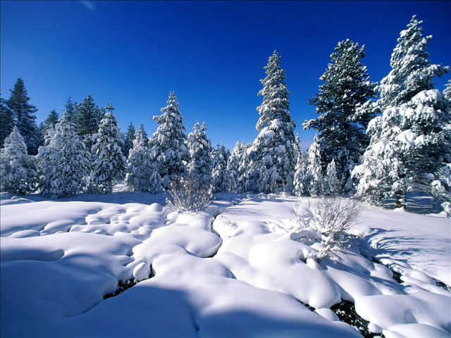
wiosna: https://www.youtube.com/watch?v=Z_tk-AhlA1o
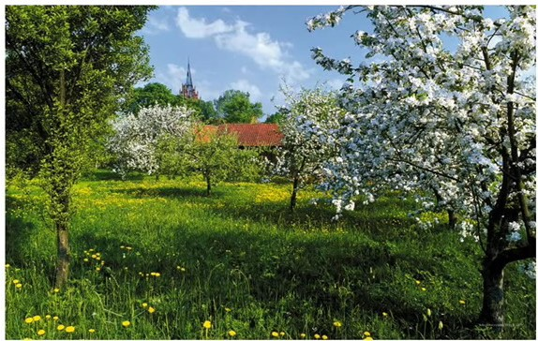
lato: https://www.youtube.com/watch?v=hGV-MRdcQOE
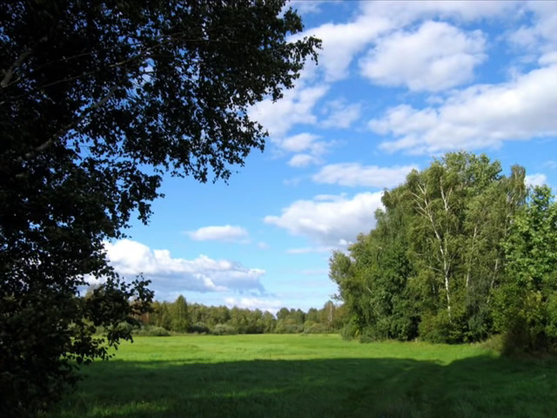
- Rozwiązywanie zagadek Iwony Fabiszewskiej. Dzieci podają rozwiązanie i uzasadniają odpowiedź.
Przykłady zagadek:
Na drzewach liście kolorowe. W sadzie owoce zdrowe.W spiżarni różne zapasy, na trudne zimowe czasy (jesień)
Śniegiem pola zasypało, gdzie nie spojrzysz, wszędzie biało. Biały puszek z nieba leci, już bałwanka lepią dzieci (zima)
Bociany z podróży wracają, wokół kwiaty rozkwitają Motyle pojawiły się na łące, ale dni nie są jeszcze gorące (wiosna)
Jest gorąco, słońce świeci. Na wakacje jadą dzieci. W wodzie będą się pluskały i na plaży w piłkę grały (lato)
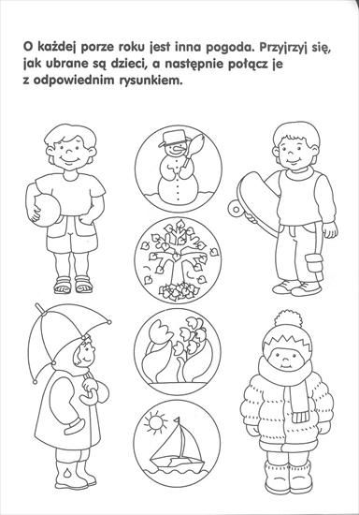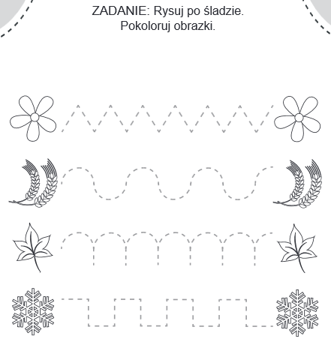
Do jutra

